

Gan ei fod yn gyflogwr cyfle cyfartal, mae Grŵp Colegau NPTC yn annog ceisiadau o bob rhan o’r gymuned am swydd:

Darlithydd: Chwaraeon
I gyflawni ystod lawn o ddyletswyddau addysgu a gweinyddu sy'n gysylltiedig â darparu a rheoli rhaglenni dysgu fel y bo'n briodol.

Cyflog: Graddfeydd Darlithydd Cyswllt 1 - 4, £21,136 - £24,943 y flwyddyn, pro rata. Graddfeydd Prif Raddfa 1 – UP1, £26,911 - £38,680 y flwyddyn, pro rata (ar gyfer darlithwyr cymwysedig).

Oriau Gwaith: Band E. Oriau dros gyfnod o flwyddyn: 135.4 – 259.5 (yn cynnwys boreau cynnar, gyda'r hwyr a phenwythnosau yn achlysurol).

Contract: Parhaol, Hyblyg Ffracsiynol.

Lleoliad: Grŵp Colegau NPTC (yn Academi Llandarcy yn y lle cyntaf i addysgu yn Academi Chwaraeon Llandarcy a Choleg Bannau Brycheiniog).

Cymwysterau: Rhaid i ymgeiswyr feddu ar gymhwyster lefel 6 mewn pwnc perthnasol (Gradd neu gyfatebol). Dylech feddu ar gymhwyster lefel 2 mewn Mathemateg a Saesneg (TGAU neu gyfatebol). Dylech hefyd feddu ar gymhwyster addysgu a bod yn hyddysg mewn TG hyd at lefel 2. Byddai Dyfarniadau Asesydd a/neu Ddyfarniadau Dilysydd yn fanteisiol.

Dyddiad Cau: 12 canol dydd, Dydd Mercher 2 Mawrth 2022.

Bydd angen i'r ymgeisydd llwyddiannus gael
Gwiriad Manwl boddhaol.

Am ragor o fanylion neu i ymgeisio ar-lein, ewch i www.nptcgroup.ac.uk
Fel arall, e-bostiwch jobs@nptcgroup.ac.uk gan ddyfynnu'r cyfeirnod 020322/LEC/SPS/BANDE/AH.

Cysylltir ag ymgeiswyr sydd ar y rhestr fer yn unig. Rydym yn croesawu ceisiadau yn Gymraeg ac ni fydd cais a gyflwynir yn Gymraeg yn cael ei drin yn llai ffafriol na chais a gyflwynir yn Saesneg.
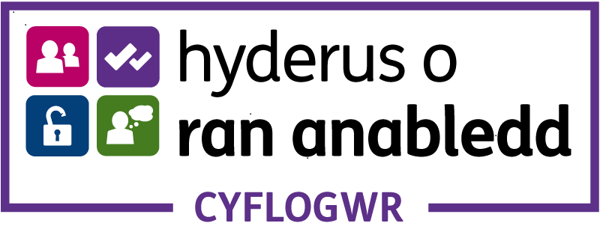
Dim asiantaethau os gwelwch yn dda.

